Тести з інформатики 10-Б клас

ПІБ:
1. Охаракатеризуйте зображення РАСТРОВОЇ графіки
а) засноване на математичному описі елементарних фігур (відрізків, кіл, прямокутників тощо)
б) покладено принцип "самоподібності": наслідування елементами-"спадкоємцями" властивостей від елементів-"батьків"
в) являють собою прямокутну область, що утворена з пікселів, кожен з яких має певний колір
г) оперує об'єктами в просторі, результатом чого є проекція, плоска картинка
2. Растрове зображення має 16-бітну глибину кольору. Відмітьте правильні тверження
а) На кодування кольору одного пікселя витрачається 16 біт
б) У зображенні можна використовувати не більше 65536 кольорів
в) Обсяг зображення дорівнює 16 біт
г) У зображенні можна використовувати не більше 2^16 кольорів
3. Вимірюється переважно кількістю крапок, розміщених на відрізку розміром один дюйм
а) Обсяг файла зображення
б) Розмір зображення
в) Глибина кольору
г) Роздільна здатність
4. Як називається колірна модель, зображена на малюнку?
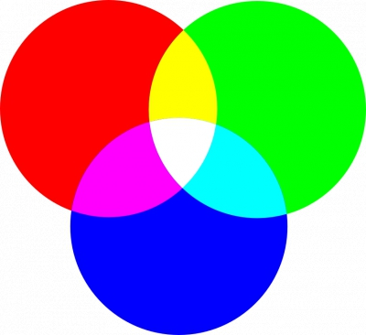
а) CMYK
б) RGB
в) LAB
г) HSB
5 .Спосіб утворення кольору шляхом змішування кольорів
а) графічний редактор
б) глибина кольору
в) колірна модель
г) векторне зображення
6. Кількість бітів, які використовуються для представлення кольору одного пікселя це - …
а) графічний редактор
б) глибина кольору
в) колірна модель
г) векторне зображення
7. Як називається колірна модель, зображена на малюнку?
а) CMYK
б) LAB
в) HSB
г) LAB
8. Укажіть властивості графічних зображень
а) розмір зображення
б) глибина кольору
в)обсяг файлу, що містить зображення
г) роздільна здатність зображення
д) колірна модель
е) кількість графічних примітивів
9. Який базовий колір позначається літерою K в абревіатурі CMYK?
а) Red
б) Green
в) Blue
г) Cyan
д) Magenta
е) Black
є) White
ж) Yellow
10. Що називають комп’ютерною графікою?
а) Розділ інформатики, який вивчає технології опрацювання графічних зображень з використанням комп'ютерної техніки
б) Комп’ютерна програма, призначена для створення й редагування графічних зображень
в) Файл, у якому зберігається зображення
г) Розділ інформатики, у якому вивчаються методи створення й опрацювання текстової інформації за допомогою комп’ютера
11.Оберіть колірну модель RGB:
а)
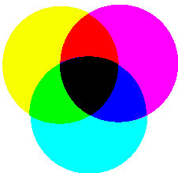

б)
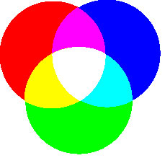

в)
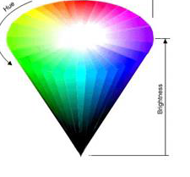
12. Виберіть переваги растрових зображень:
а) Складність редагування окремих елементів зображення
б) Природність кольорів
в) Великі за розміром файли
г) Реалістичність зображень
д) Можливість отримання зображень за допомогою спеціальних пристроїв
е) Пікселізація зображення при збільшенні
13. Вибрати зі списку програми, які відносяться до растрових графічних редакторів:
а) Corel Draw
б) Inkscape
в) Paint
г) Photoshop
д) Adobe Illustrator
е) Gimp
14. Зображення складається з точок - пікселів відповідних кольорів і нагадує аркуш паперу в клітинку, на якому кожна клітинка зафарбована певним кольором - це
а) Растрове зображення
б) Роздільна здатність
в) Колірна модель
г) Векторні малюнки
Відповіді на тест 1 група надсилати на електронну адресу iruna7405@gmail.com

Відповіді на тест 2 група надсилати на електронну адресу natalia_pohorilets@ukr.net

